AUTOTRASPORTO - Confartigianato Trasporti revoca il fermo
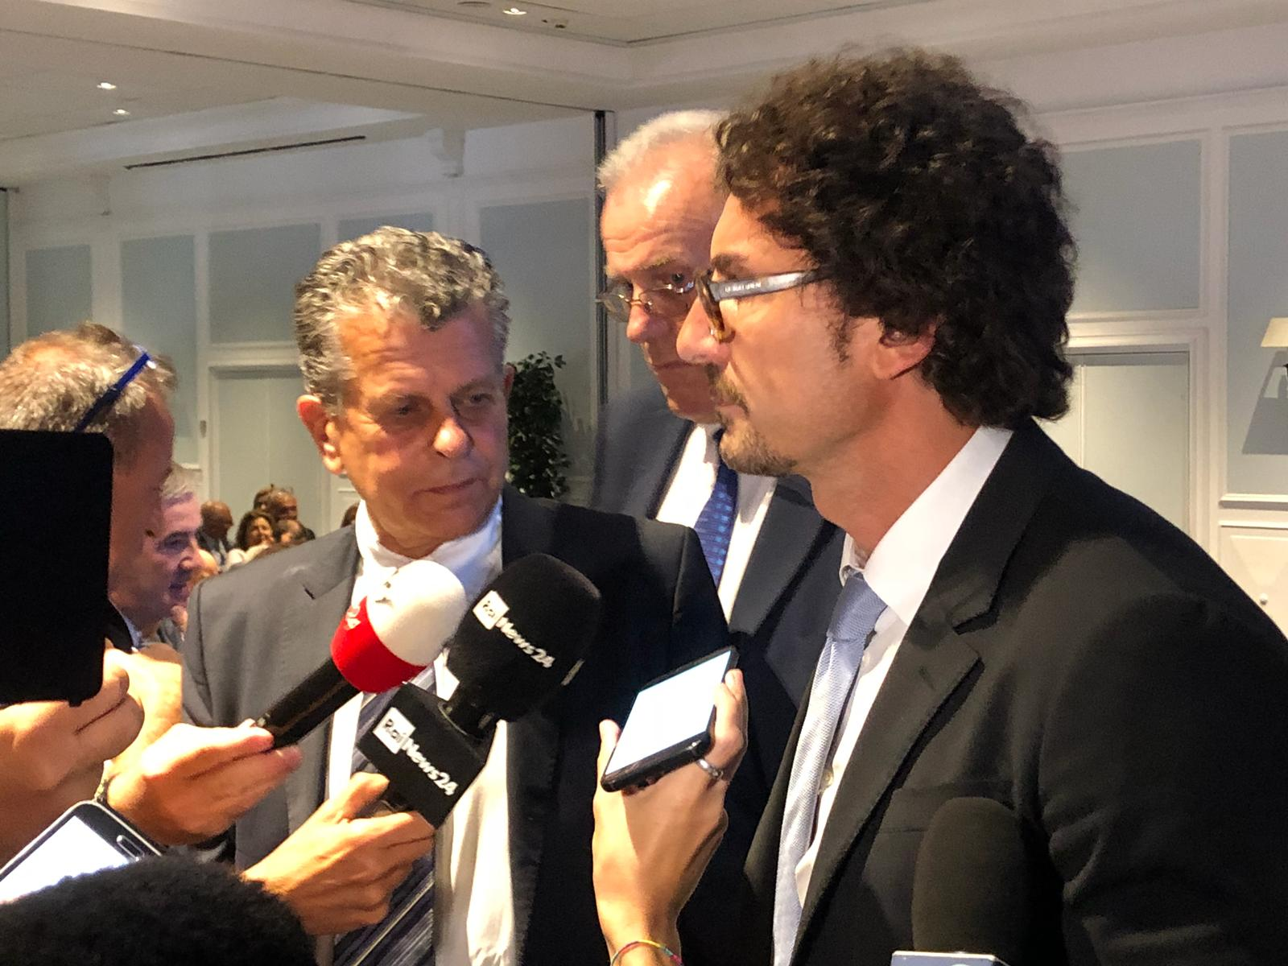

A seguito della convocazione dell’incontro con le Organizzazioni delle imprese di autotrasporto da parte del Ministero dei Trasporti per il prossimo 2 ottobre, Confartigianato Trasporti e le altre associazioni dell’artigianato e delle pmi hanno revocato il fermo dei servizi di autotrasporto merci previsto la prossima settimana.

Il Presidente di Confartigianato Trasporti Amedeo Genedani dà atto al Ministro dei Trasporti e Infrastrutture Danilo Toninelli di aver mantenuto l’impegno assunto, e si augura ció costituisca solo il primo passo e possano essere portati avanti i provvedimenti per la tutela, la dignità e la competitività delle piccole imprese, come annunciato dallo stesso Ministro in occasione del suo intervento alla Convention nazionale di Confartigianato Trasporti svoltasi il 14 settembre.

